 |  | PLANO DE AÇÃO TEMÁTICAS PRIORITÁRIAS MPPI |  |  |  |  | 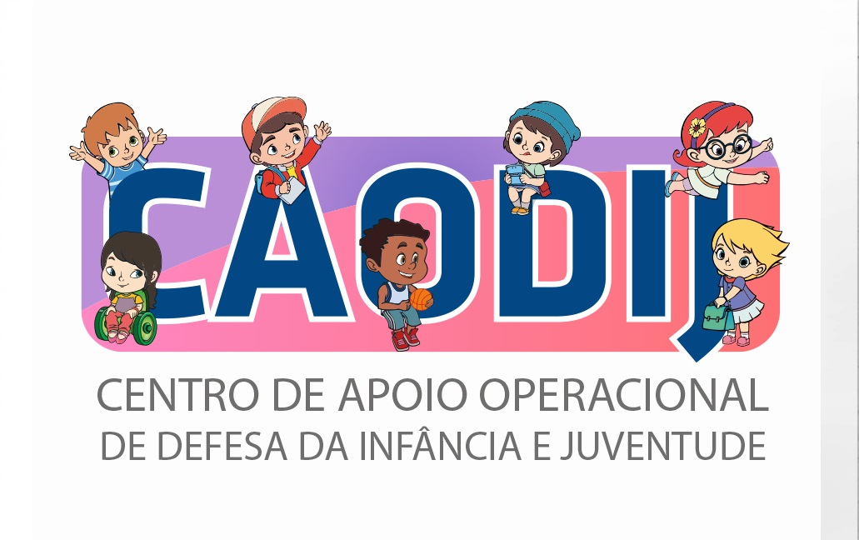
ANO: 2017 |  | TEMÁTICA: DIREITOS DA CRIANÇA E ADOLESCENTES
ALINHAMENTO ESTRATÉGICO: CRIANÇA E ADOLESCENTES PROTEGIDOS
AÇÕES  (iniciativas) | OBJETIVO  (para que) |  | MEDIDAS ADOTADAS  (como fazer) | PRAZO  (quando fazer) | RESPONSÁVEL  (quem faz) | META  (quanto deve ser atendido) | INDICADOR  (meio de verificação)
Instruir procedimentos oriundos das Promotorias de Justiça | Fornecer subsídio aos órgãos de execução, alinhando à atuação aos objetivos do Planejamento do MPPI |  | Sugeri a atuação;  Enviar material  Contanto permanente com o órgão de execução | Janeiro a dezembro de 2017 | Promotores de Justiça auxiliados pelo CAODIJ | Até o dia 19/12/2017 | -Número de atendimentos realizados pelo Membros do MPPI
Acompanhar a Implantação dos Planos de Atendimento Socioeducativo | Implantação do SINASE no Piauí |  | Sugerir atuação  Enviar material  Contato permanente com os órgãos de execuação  Contato e reuniões com a SASC | Janeiro a dezembro de 2017 | Promotores de Justiça auxiliados pelo CAODIJ | Até o dia 19/12/2017 | - Número de ICPs instaurados  - Número de Planos elaborados
Acompanhar o funcionamento adequado dos Conselhos Tutelares | Garantir o funcionamento eficaz e resolutivo dos Conselhos |  | Sugerir atuação  Enviar material  Contato permanente com os órgãos de execução  Realizar de capacitações e trabalhos em conjunto | Janeiro a dezembro de 2017 | Promotores de Justiça | Até o dia 19/12/2017 | - Número de atendimentos realizados
Acompanhar o Plano de Regionalização de Serviços de Acolhimento do Estado do Piauí | Garantir o cumprimento do Plano, com a criação das unidades de acolhimento |  | Sugerir atuação  Enviar material  Contato permanente com os órgãos de execução  Reuniões de trabalho | Janeiro a dezembro de 2017 | Promotores de Justiça e CAODI J | Até o dia 19/12/2017 | - Número de atendimento realizados  - Reuniões realizadas  - Unidades instaladas
Elaborado por: Lia Raquel Prado Burgos Ribeiro Martins

Data: 29/09/2017

